2020学年第二学期高中发展共同体第一次联合测试

高二生物试题卷（2021.02）

     本试卷分选择题和非选择题两部分，共8页，满分100分，考试时间90分钟。

考生注意：

1．答题前，请务必将自己的姓名、准考证号用黑色字迹的签字笔或钢笔分别写在和答题纸规定的位置上。

2．答题时，请按照答题纸上“注意事项”的要求，在答题纸相应的位置上规范作答，在本试卷上的作答一律无效。

3．非选择题的答案必须使用黑色字迹的签字笔或钢笔写在答题纸上相应区域内，作图时可先用2B铅笔，确定后必须使用黑色字迹的签字笔或钢笔描黑。

选择题部分

1. 选择题（本大题共25 小题，每小题2分，共50分。每小题列出的四个备选项中只有一个是符合题目要求的，不选、多选、错选均不得分）

1. 下列溶液加入双缩脲试剂后，不会出现紫色的是

A. 胰岛素 B. 蛋白酶

C. 氨基酸 D. 加热后的蛋清

2. 退耕还林是从保护和改善生态环境出发，易造成水土流失的耕地有计划有步骤地停止耕种，按照适地适树的原则，因地制宜地植树造林，恢复森林植被。下列叙述正确的是

A. 所有耕地都能自然演替成森林

B. 从耕地演变为树林过程为原生演替

C. 退耕还林过程说明人类活动可以改变演替的方向

D. 演替过程中有物种的替代体现了群落的时间结构

3. 细胞衰老和凋亡是细胞正常的生命历程，下列叙述正确的是

A.衰老细胞的需氧呼吸变快 B.衰老细胞中多数酶的活性降低

C.细胞凋亡由机械损伤引发 D.细胞凋亡仅发生在衰老个体中

4. 下列各项中，属于相对性状的是

A. 山羊的长毛与灰毛 B. 小麦的早熟与晚熟

C. 菠菜的黄花与绿叶 D. 马的长毛与牛的短毛

5.某同学以黑藻幼嫩叶片为实验材料，在光学显微镜下观察叶绿体和细胞质流动，下列叙述错误的是

A.观察时，应在低倍镜下看到清晰物象后再换高倍镜

B.可观察到叶绿体分布在大液泡周围并随细胞质移动

C.低倍镜下观察到的胞质环流现象比高倍镜下更明显

D.观察到叶绿体不移动，可能原因是光照不足或温度过低

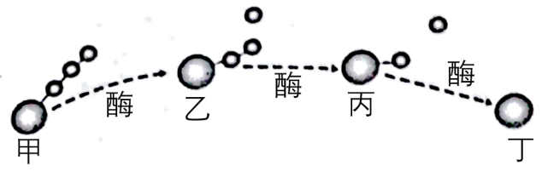6. 图中甲是生命活动的直接能源物质，下列叙述错误的是

A.活细胞中都有甲物质的合成

B. 有机物的合成过程往往伴随着甲→乙过程

C. 丙可作为原料参与核酶的合成

D. 丁物质由脱氧核糖和腺嘌呤组成

7.下列关于人体内环境的叙述，错误的是

A.耗氧多的细胞内O2浓度高于其生活的内环境

B.肌肉注射的药物需经组织液进入肌细胞

C.皮肤受损，局部毛细血管通透性增加，造成组织水肿

D.内环境稳态有利于新陈代谢过程中酶促反应的正常进行

8．下列关于人类遗传病的叙述，正确的是

A．单基因遗传病患者只携带一个致病基因

B．多基因遗传病发病率低，多属罕见病

C．成人的单基因遗传病发病率比青春期高

D．“选择放松”易造成有害基因在人群中快速增加

9. 下列关于种群的叙述，正确的是

A. 自然增长率不是种群的特征

B. 环境容纳量代表种群的最大数量

C. 种群的年龄结构都有生殖前期、生殖期和生殖后期

D. 种群密度由性成熟的早晚、每次产仔数和每年生殖次数决定

10. 下列关于碳循环及温室效应的叙述中，错误的是

A. 海洋对于调节大气圈的含碳量起着非常重要的作用

B. 大气中二氧化碳含量有明显的昼夜变化和季节变化

C. 碳循环的基本路线是从植物到动物，再从动、植物到分解者

D. 人类活动严重干扰了二氧化碳平衡，致使温室效应

11.伞藻的细胞核位于假根中，科学家利用细圆齿伞藻和地中海伞藻进行如下图所示核移植实验，下列相关叙述错误的是

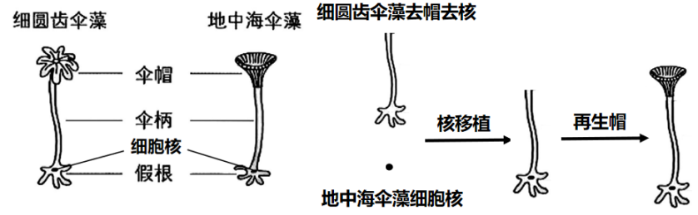

A.伞藻假根中有遗传物质DNA，伞柄中也有

B.伞冒的形态类型与细胞核的类型有关

C.本实验能证明细胞核是代谢的控制中心

D.本实验能证明细胞核是遗传的控制中心

12．新鲜制备的马铃薯匀浆在pH=7.0，20℃条件下取0.5ml加入10mL1%的H2O2溶液中，生成O2的总量见下表中第1组数据。与第1组相比，第2组实验改变的条件不可能是

|  |  |  |  |  |  |  |
| --- | --- | --- | --- | --- | --- | --- |
| 时间 | | 1min | 2min | 3min | 4min | 5min |
| 生成O2的总量（ml） | 第1组 | 0.5 | 0.9 | 0.9 | 0.9 | 0.9 |
| 第2组 | 0.8 | 0.9 | 0.9 | 0.9 | 0.9 |

A．酶的浓度 B．H2O2溶液的浓度 C．温度 D．pH

13. 研究发现，细胞分裂时将姐妹染色单体束缚在一起的是黏连蛋白复合体，该复合体能被分离酶（一种蛋白酶）破坏而导致着丝粒分裂。下列叙述正确的是

A. 分离酶仅在有丝分裂后期起作用

B. 分离酶失活的细胞染色体数目不能加倍

C. 分离酶是相关基因在细胞核中表达的产物

D. 秋水仙素处理能阻止分离酶破坏黏连蛋白复合体

14. 北欧鲫鱼能在结冰的水下生活，研究发现北欧鲫鱼在缺氧条件下体内存在如图所示的代谢过程。下列叙述错误的是

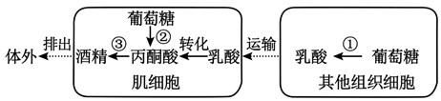

A.①②过程可发生在人体肌细胞中

B. ②过程产生的[H]可用于③

C. ①②③过程均能合成ATP

D. ①、②过程所需的酶不同

15. 某同学模拟孟德尔杂交实验，在两个信封上分别写好“雄”、“雌”，每个信封内装入“黄Y”和“绿y”的卡片。下列叙述错误的是

A.两个信封模拟雌、雄个体的基因型都为Yy

B.每个信封中“黄Y”和“绿y”的卡片数可不相等

C.从“雄”信封内随机取出1张卡片，模拟配子的产生

D.该实验要重复多次，记录后将卡片放回原信封内

16. 下列关于三倍体无籽西瓜培育叙述，错误的是（ ）

A. 可用秋水仙素处理二倍体的种子或幼苗获得四倍体植株

B. 二倍体花粉为四倍体植株传粉的目的是获得三倍体的种子

C. 三倍体植株细胞中无同源染色体不能形成可育的配子

D. 三倍体植株上结的三倍体西瓜无子，该无子性状为可遗传变异

17.将紫色洋葱鳞片叶外表皮细胞置于一定浓度的KNO3溶液中，发现其原生质体（质膜及其以内部分）的体积变化趋势如图所示。下列叙述错误的是

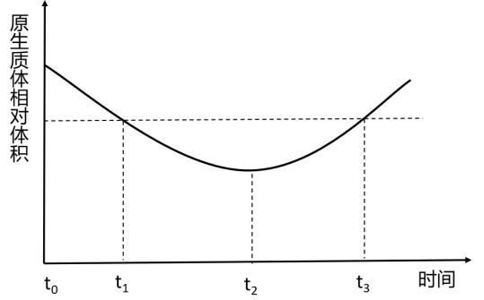

A. t0-t2段细胞的吸水能力逐渐增强

B. t2时细胞液的紫色最深

C.t1与t3时细胞液的浓度相等

D. 可用黑藻叶肉细胞作为替代实验材料

18. 下列关于免疫的叙述，正确的是（ ）

A. 婴儿从母乳中获得抗体属于主动免疫

B. 抗体免疫的主要目标是细胞内外的病原体和毒素

C. 破坏小鼠的胸腺可增加移植异品系小鼠皮肤的存活率

D. 效应T细胞识别并裂解所有含抗原-MHC复合体的细胞

19. 野生型金黄色葡萄球菌对青霉素敏感。将它接种到青霉素浓度为0．1单位/cm3的培养基里，绝大多数死亡，有个别存活（如图甲），并能进行繁殖。其后代用同浓度的青霉素处理，能存活下来的增多（如图乙）。再逐步提高培养基中青霉素的浓度，可以得到一个能生长在250单位/cm3的培养基里的品系。下列叙述正确的是

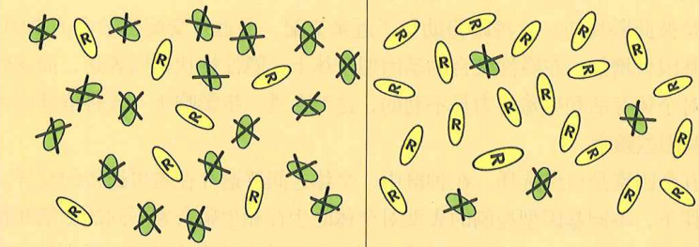

A. 图甲中个别菌体存活是由于青霉素诱导其产生了抗性突变

B. 金黄色葡萄球菌可发生基因突变、基因重组和染色体畸变等变异

C. 图乙中存活菌体产生的后代一定比图甲中存活个体的青霉素抗性强

D. 此过程说明自然选择不仅能保留有利变异且能使有利变异得到积累

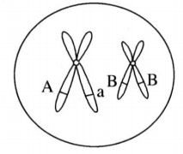20. 如图为基因型AaBb的某二倍体动物减数分裂某阶段的细胞示意图。下列叙述正确的是

A. 形成该细胞的过程中一定发生了基因重组

B. 与该细胞同时产生的另一个细胞的基因型为AaBb

C. 若该细胞进行不均等分裂，其子细胞为卵细胞和第一极体

D. 该细胞处于MⅡ，细胞内有纺锤体和中心体

21. 将1个含14N-DNA的大肠杆菌转移到15N-DNA培养液中，培养若干代后提取子代大肠杆菌的DNA。将DNA加热处理，使双螺旋解开形成单链，进行密度梯度离心，试管中出现两种条带，14N条带占1/8，15N条带占7/8。下列叙述错误的是



A．子代共8个DNA分子，其中2个DNA分子含有14N

B．该实验可用于探究DNA分子的半保留复制方式

C．加热处理会破坏DNA分子的磷酸二酯键

D、若将提取的DNA分子进行离心，也将出现两种条带

22. 在搭建DNA分子模型的实验中，若有4种碱基塑料片共20个，其中4个C，6个G，3个A，7个T，脱氧核糖和磷酸之间的连接物14个，脱氧核糖塑料片20个，磷酸塑料片50个，代表氢键的连接物若干，脱氧核糖和碱基之间的连接物若干，下列叙述正确的是

A. 所有的脱氧核糖都有两个磷酸基团与之相连

B. 所搭建的DNA分子片段最长为7个碱基对

C. A和T之间需要3个连接物，C和G之间需要2个连接物

D. 能搭建出的DNA分子模型种类小于44种

23. 制备蛙的坐骨神经腓肠肌标本，在坐骨神经b、d处放置电极，连接同一个电表，如图甲所示，在a处给予适宜强度的电刺激，记录到点位变化如图乙所示。下列叙述正确的是

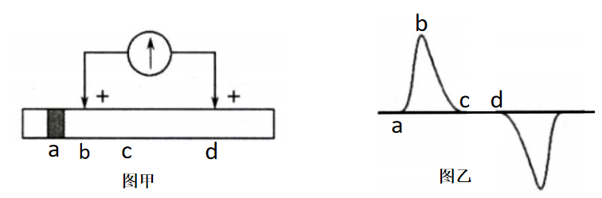

1. 图乙a点表示图甲b点的膜电位为零
2. 图乙ab表示图甲b点的复极化过程

C. 若刺激位置为c处，则图乙cd距离减小

D. 图乙bc表示图甲b点正发生Na+内流

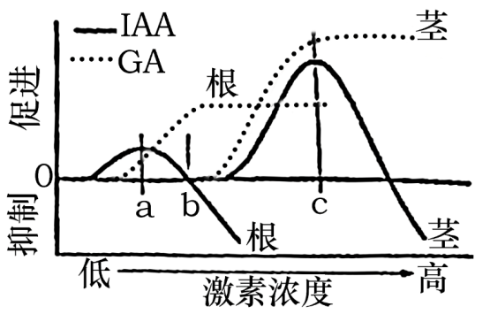24. 下图表示生长素（IAA）及赤霉素（GA）对某植物不同器官生长的影响。下列叙述错误的是

A. IAA浓大于b时，根的生长受到抑制

B. 相对茎而言，根对IAA和GA更敏感

C. 两种激素对该植物生长均表现出两重性

D. 两种激素都能促进该植物细胞的伸长

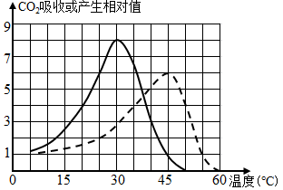25. 下图表示某植物在适宜的光照、CO2浓度环境中，在不同温度条件下测得的单位时间CO2吸收量（实线表示）和黑暗中CO2产生量（虚线表示）。下列叙述正确的是（ ）

A. 与25℃相比，植物在40℃时合成的有机物量更少

B. 在适宜的光照下，30℃时植物的总光合速率最大

C. 在适宜的光照下，50℃时植物叶肉细胞的光合速率等于呼吸速率

D. 每天适宜光照、黑暗各12小时，植物在30℃时生长最快

非选择题部分

二、非选择题（本大题共6小题，共50分）

26. （7分）某农场的生态系统能量流动如图所示，其中a2和b3分别表示第二、第三营养级从上一营养级同化的能量。

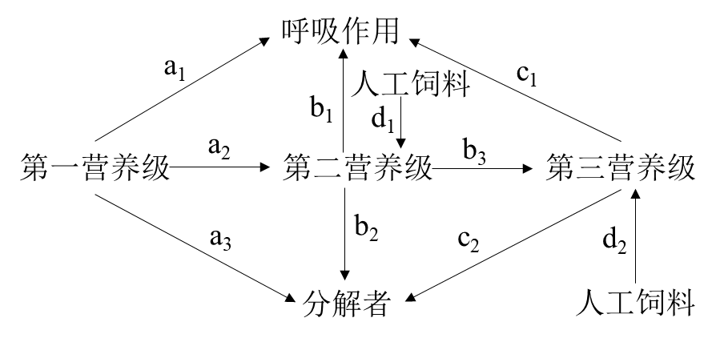

请回答：

（1）流经该农场生态系统的总能量为 ▲ 。所有以植物为食的动物都归属于图中的 ▲ 。生产者同化的能量大多未被利用，这一部分能量在调查时，以有机物形式存在于 ▲ 中。

（2）该农场第二到第三营养级的能量传递效率为 ▲ ×100%（以图中字母表示）。该农场有蛇、兔子等生物，摄取相同质量的食物，体重净增长量兔子远小于蛇，主要原因是 ▲ 。

（3）该生态系统在春、夏、秋、冬的外貌有很大不同，这是群落的 ▲ 。

（4）该生态系统的能量金字塔 ▲ （可能/不可能）是倒金字塔。

27. （7分）将长势相同的马尾松幼苗分别放在阳光充足的林窗和荫蔽的林下，测定其光合速率、气孔阻力（与气孔开度呈反比）等指标，实验结果如下图。

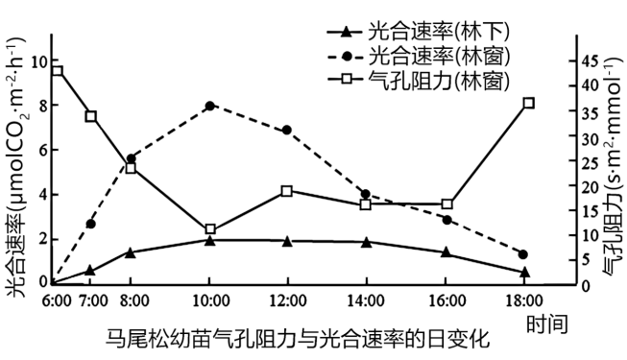

请回答：

1. 在林下生长的马尾松幼苗叶颜色更深。以 ▲ 为溶剂分别提取林窗和林下马尾松幼苗叶的光合色素，再用 ▲ 法对色素进行分离。林下组的滤纸条上，自上而下第三、四条色素带比林窗组宽，其原因可能是 ▲ 。
2. 林窗组马尾松幼苗光合速率在10：00-12：00时段下降，与体内激素 ▲ 的含量上升，造成气孔阻力增大有关。比较林窗组马尾松幼苗单位叶面积CO2消耗总量，8：00-10：00时段 ▲ （填“大于”或“小于”）10：00-12：00时段。
3. 将马尾松幼苗从林下移至林窗，短时间内叶绿体中三碳糖的合成速率 ▲ ，合成的三碳糖大部分运出叶绿体转化为 ▲ 。

28．（8分）新型冠状病毒为单链RNA病毒，可直接作为翻译模板。病毒外有来源于宿主细胞膜的包膜结构，呈圆形或椭圆形，包膜上有病毒自身蛋白质，呈棒状突起，使病毒看起来形如花冠，故而得名。病毒进入细胞后，借由蛋白核外壳吸引细胞对其进行灭活后，RNA侵占核糖体，开始大量增殖。

（1）新冠病毒由呼吸道进入肺泡等位置后，通过与某些细胞表面的 ▲ 结合进入细胞，进入细胞后对蛋白核衣壳进行消灭起主要作用的细胞器是 ▲ 。

（2）病毒RNA起始密码子一端存在甲基化帽子结构，该结构除具有保护mRNA、帮助病毒躲避宿主的免疫识别等功能外，试推测该结构还能够促进 ▲ 。该病毒入侵细胞后，遗传信息传递过程中发生的是 ▲ （A．DNA→DNA B．DNA→RNA C．RNA→RNA D．RNA→DNA）。

（3）免疫细胞识别新冠病毒表面抗原，启动免疫反应，下列成分中，最可能作为抗原的是 ▲ （A．病毒RNA B．包膜上的磷脂 C．包膜上的表面蛋白）。病毒入侵人体后，巨噬细胞吞噬并呈递抗原给辅助性T细胞，分泌多种白细胞介素作用于 ▲ 细胞，激活细胞启动免疫效应。

（4）目前，可通过接种新冠病毒疫苗来降低感染的风险，这种免疫方式属于 ▲ 。一位新冠病毒接触者，新冠病毒抗体检测阳性，但并不能确定他现在是否感染新冠病毒的，原因是 ▲ 。

29. （8分）某基因型为AaBb的二倍体生物是XY型性别决定类型且Y染色体为端着丝粒染色体，图甲表示其正在分裂的一个细胞，图乙表示其生物体内细胞分裂过程中mRNA含量和每条染色体中DNA含量的变化。请回答：

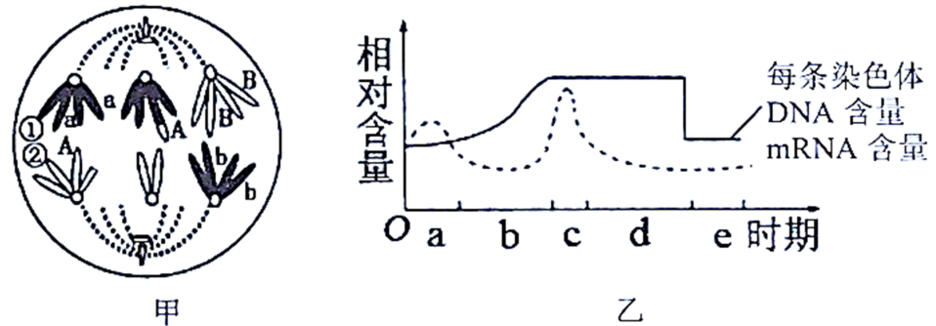

（1）甲细胞的名称为 ▲ ，图中可见其发生了染色体结构变异中的 ▲ ，该细胞对应图乙的 ▲ 时期。甲细胞产生的配子的基因型为 ▲ 。

（2）乙图的e时期可以表示 ▲ （分裂时期）。若降低培养液中的氨基酸、核苷酸等物质的含量，则处于乙图中 ▲ 时期的细胞数目增多。

（3）在含有BrdU的培养液中进行DNA复制时，BrdU会取代胸苷掺入到新合成的链中，当用姬姆萨染料染色时，两条DNA单链都含BrdU的染色单体为浅蓝色，其余的染色单体为深蓝色。先将该动物一个能连续分裂的细胞放在含BrdU的培养液中培养，培养到第三个细胞周期的中期进行染色并观察所有细胞，可观察到有 ▲ （填比例）的染色单体为深蓝色。该实验证明了DNA的 ▲ 复制。

30.（10分）某昆虫（XY型性别决定）的长翅对残翅为显性，由一对等位基因B/b控制；毛色受AY（黄色）、A（褐色）、a（黑色）3个基因控制、三者互为等位基因，AY对A、a为完全显性，A对a为完全显性，并且基因型AYAY胚胎致死（不计个体数）。现有一对黄毛长翅雌、雄昆虫交配，产生的F1表现型及比例为4黄毛长翅雌性︰2褐毛长翅雌性︰2黄毛长翅雄性︰1褐毛长翅雄性︰2黄毛残翅雄性︰1褐毛残翅雄性。取F1褐毛长翅随机交配，F2褐毛长翅个体占。请回答∶

1. 基因AY、A、a的根本区别是 ▲ ，它们的遗传遵循 ▲ 定律；

基因B/b位于 ▲ 染色体上，判断依据是 ▲ 。

（2）亲代雄性个体基因型为 ▲ ，若同时考虑翅型与毛色基因，F1致死胚胎的基因型有 ▲ 种。

（3）取F1黄毛长翅雌、雄个体随机交配，F2有 ▲ 种基因型，其中黄毛长翅雌性占 ▲ 。

（4）请用遗传图解表示F1中长翅（只考虑翅型）杂合雌性的测交结果。 ▲

31. （10分）桥本氏甲状腺病的患者体内因过氧化物酶抗体增多，作用于甲状腺滤泡上皮细胞，形成不同程度的甲状腺肿。甲药物对此病有较好的疗效，现发现一种新药W，欲探究药物W对该病的疗效，现以进行如下实验。请回答：

实验材料：桥本氏甲状腺病模型大鼠若千只，生理盐水，一定浓度W，甲药物，注射器，饲料等。（注：给药方式为注射，甲状腺大小和过氧化物酶抗体的检测过程不作要求。）

（1）实验思路：

①取桥本氏甲状腺病模型大鼠随机均分为三组，前测后做如下处理：

A组：每天给每只大鼠注射适量W，饲喂适量饲料

B组： ▲

C组：_____________ ▲ _____________________

②对各组大鼠分别进行相应处理，适宜条件下饲养一段时间后，测定 ▲ 。

③对所得实验数据进行统计、分析。

（2）预测实验结果（新药W的疗效优于甲药物，请设计一个坐标系，用柱形图表示预测的实验结果）

（3）分析与讨论：

①本实验设计的三个组别中，对照组为 ▲ 组。

②若发现实验组大鼠甲状腺肿大得到缓解，且过氧化物酶抗体量下降，据此推测药物W治疗桥本氏甲状腺病的机理是 ▲ 。

③患病大鼠由于甲状腺滤泡细胞被破坏而导致细胞内的甲状腺激素释放，会引起短时的类似于 ▲ （填一种疾病的名称）症状，此阶段大鼠体内的促甲状腺激素含量 ▲ ，一段时间后，此短时症状消失。

高二生物试题参考答案（2021.2）

1. 选择题：

|  |  |  |  |  |  |  |  |  |  |  |
| --- | --- | --- | --- | --- | --- | --- | --- | --- | --- | --- |
| **题号** | **1** | **2** | **3** | **4** | **5** | **6** | **7** | **8** | **9** | **10** |
| **答案** | **C** | **C** | **B** | **B** | **C** | **D** | **A** | **A** | **A** | **C** |
| **题号** | **11** | **12** | **13** | **14** | **15** | **16** | **17** | **18** | **19** | **20** |
| **答案** | **C** | **B** | **B** | **C** | **B** | **C** | **C** | **C** | **D** | **D** |
| **题号** | **21** | **22** | **23** | **24** | **25** |  |  |  |  |  |
| **答案** | **B或C** | **D** | **C** | **C** | **D** |  |  |  |  |  |

1. 非选择题

26. （7分）（1）生产者固定的太阳能和人工饲料中的化学能 第二营养级

未被利用的植物和残枝败叶

（2）b3/(a2+d1)或b3/(b1+b2+b3) 兔子为恒温动物，维持体温稳定需要消耗更多的能量

（3）时间结构（或季相）

（4）可能

27. （7分）（1）95%乙醇 纸层析 强光破坏叶绿素（或强光抑制叶绿素的合成），使林窗组马尾松幼苗叶的叶绿素含量比林下组少

1. 脱落酸 小于
2. 加快 蔗糖

28．（8分）（1）受体 溶酶体

（2）翻译的启动 C

（3）C B细胞和细胞毒性T细胞（答全给分）

（4）主动免疫 可能他曾经受到新冠病毒的侵袭，产生的抗体未全部用完（合理即可）

29. （8分）（1） 初级精母细胞 易位 d AbY、bY、aBXA、aBX

（2） 有丝分裂后期和末期或减数第二次分裂后期和末期 a

（3） 1/4 半保留

30.（10分）（1） 碱基序列不同 分离 X 亲本都为长翅，子代雌性全为长翅、雄性长翅和残翅1:1（或子代雌雄个体翅形的表现型和比例不一致）

（2） AYaXBY或AYAXBY 4种

（3）20种 1/3

1. （2分）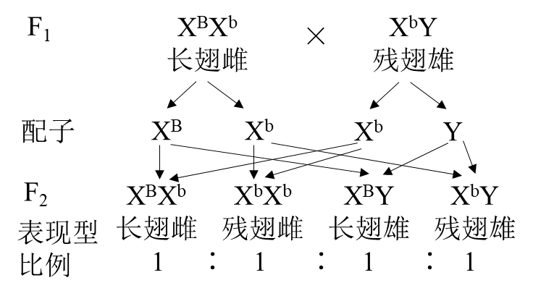

（说明：亲代基因型和表现型0.5分，配子基因型0.5分，子代基因型和表现型0.5分，符号及比例0.5分）

31. （10分）（1） ①B组：每天给每只鼠注射等量生理盐水，饲喂等量饲料

C组：每天给每只鼠注射等量药物甲，饲喂等量饲料

②每只大鼠的甲状腺大小及血样中的过氧化物酶抗体含量，求平均值并记录

（2）（3分）

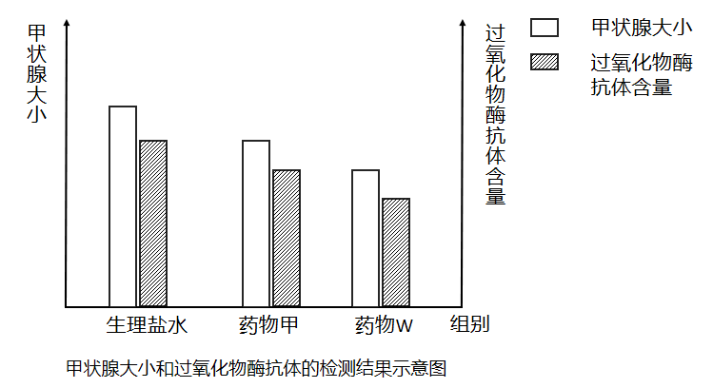

（说明：坐标系及图题1分，柱状图及图例2分）

（3）① B、C

②药物W抑制抗体合成/药物W引起抗体分解

③甲亢 低